UBND QUẬN LONG BIÊN
TRƯỜNG MẦM NON HOA HƯỚNG DƯƠNG

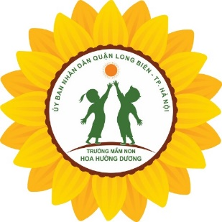

SÁNG KIẾN KINH NGHIỆM

Một số kinh nghiệm giúp trẻ 24- 36 tháng
phát triển ngôn ngữ

Lĩnh vực SKKN/ Môn: Giáo dục nhà trẻ
Cấp học: Mầm non
Họ và tên tác giả: Nguyễn Thị Dương
Chức vụ: Giáo viên
Điện thoại: 0349616192
Đơn vị công tác: Trường mầm non Hoa Hướng Dương
Quận Long Biên- Hà Nội

Long Biên, tháng 3 năm 2023

MỤC LỤC

Nội dung đề mục | Trang
I. ĐẶT VẤN ĐỀ | 1
II. GIẢI QUYẾT VẤN ĐỀ | 1
1. Thực trạng vấn đề | 2
1.1 Thuận lợi | 3
1.2 Khó khăn | 3
2. Các biện pháp đã tiến hành | 4
2.1 Biện pháp 1: Khảo sát chất lượng học sinh đầu năm học | 4
2.2 Biện pháp 2: Lựa chọn, tổ chức các hoạt động phù hợp nhằm giúp trẻ phát triển ngôn ngữ | 4
2.3 Biện pháp 3: Xây dựng môi trường giàu ngôn ngữ | 6
2.4 Biện pháp 4: Lựa chọn, thiết kế, sử dụng các trò chơi học tập phù hợp giúp trẻ phát triển ngôn ngữ | 6
2.5 Biện pháp 5: Phối kết hợp với phụ huynh học sinh để giúp trẻ phát triển ngôn ngữ | 7
3. Hiệu quả của sáng kiến kinh nghiệm | 8
a. Đối với giáo viên | 8
b. Đối với trẻ | 8
c. Đối với phụ huynh | 8
III. KẾT LUẬN VÀ KIẾN NGHỊ | 8
1. Kết luận | 9
2. Việc áp dụng và khả năng phát triển Sáng kiến kinh nghiệm | 10
3. Bài học kinh nghiệm | 10
4. Kiến nghị- đề xuất | 10
IV. TÀI LIỆU THAM KHẢO

I. ĐẶT VẤN ĐỀ
Sinh thời, Bác Hồ đã dạy: “Tiếng nói là thứ của cải vô cùng lâu đời và vô cùng quý báu của dân tộc, chúng ta phải giữ gìn nó, quý trọng nó”. Ngôn ngữ có vai trò to lớn trong sự hình thành và phát triển nhân cách của trẻ em. Ngôn ngữ là phương tiện giữ gìn bảo tồn, truyền đạt và phát triển những kinh nghiệm lịch sử và phát triển xã hội của loài người.
Ngày nay trong công tác chăm sóc giáo dục trẻ, chúng ta càng thấy rõ trường mầm non là nơi tạo điều kiện để trẻ phát triển toàn vẹn nhân cách từ nhỏ. Trong đó, việc phát triển ngôn ngữ luôn được quan tâm đặc biệt. Đối với trẻ em, sự phát triển ngôn ngữ vô cùng quan trọng.
Vì ngôn ngữ của trẻ luôn gắn liền và đi cùng với sự phát triển tư duy, do đó ngôn ngữ càng phát triển phong phú thì tư duy của trẻ càng phát triển tốt. Quá trình phát triển ngôn ngữ là quá trình cung cấp từ ngữ cho trẻ, góp phần làm phong phú ngôn ngữ, cũng là đẩy mạnh quá trình phát triển trí tuệ và tình cảm, đạo đức cho trẻ. Nói cách khác, rèn luyện và phát triển ngôn ngữ cho trẻ mầm non là góp phần tích cực vào việc trang bị cho thế hệ trẻ một phương tiện mạnh mẽ để tiếp thu kinh nghiệm quí báu của thế hệ cha anh, động thời tạo điều kiện cho các bé lĩnh hội kiến thức, những hiểu biết mới lạ về thế giới xung quanh.
Đặc biệt, trẻ ở lứa tuổi từ 24- 36 tháng được gọi là giai đoạn tiền ngôn ngữ vì lứa tuổi này, vùng ngôn ngữ trong bộ não bắt đầu phát triển mạnh. Trong giai đoạn này, nếu trẻ được tác động mạnh mẽ về ngôn ngữ từ phía môi trường xung quanh thì vùng ngôn ngữ của trẻ có điều kiện phát triển nhanh và ngược lại.
Trẻ 24- 36 tháng lớp tôi rất thích được giao tiếp, thích được trò chuyện và thích được nói, nhưng vì ngôn ngữ của trẻ còn hạn chế, còn sử dụng ngôn ngữ thụ động nhiều, là một giáo viên mầm non, là người thầy đầu tiên của đứa trẻ, tôi tự nhận thấy vai trò của việc giúp trẻ 24- 36 tháng phát triển ngôn ngữ. Tôi thấy mình cần tìm nhiều biện pháp tác động để kích thích ngôn ngữ của trẻ phát triển. Chính vì vậy, tôi đã chọn đề tài: “Một số kinh nghiệm giúp trẻ 24- 36 tháng phát triển ngôn ngữ”.
II. GIẢI QUYẾT VẤN ĐỀ
Ngôn ngữ được dùng để chỉ một hệ thống các ký hiệu ngữ âm có ý nghĩa chung đối với một tập hợp người và có những quy tắc phát âm, ngữ nghĩa và ngữ pháp thống nhất trong trong toàn bộ tập hợp người sử dụng ngôn ngữ ấy. Hoạt động ngôn ngữ là quá trình sử dụng một ngôn ngữ nào đó để giao tiếp. Hoạt động ngôn ngữ là một dạng hoạt động tâm lý, là hiện tượng có tính chủ quan. Hoạt động ngôn ngữ của một chủ thể nói năng nào đó phản ánh đặc điểm tâm lý về tính cách, sở thích về tình cảm, nói năng. Vì thế qua hoạt động ngôn ngữ các nhà khoa học nghiên cứu đặc điểm tâm lý: tư duy, tưởng tượng, chú ý, ghi nhớ...của các chủ thể hoạt động.
Phát triển ngôn ngữ cho trẻ là dạy trẻ sử dụng ngôn ngữ để giao tiếp, tư duy, bao gồm: âm thanh ngôn ngữ, ngữ nghĩa, cấu trúc ngữ pháp chung và cách thức sử dụng ngôn ngữ hàng ngày.
Học thuyết Mác-Lênin đã chỉ ra rằng: Ngôn ngữ bắt đầu từ lao động, bắt nguồn từ nhu cầu giao tiếp giữa con người với con người trong lao động và trong cuộc sống. Ở trẻ em, ngôn ngữ phát triển trong nhu cầu giao tiếp giữa trẻ với môi trường xung quanh. Trẻ bắt chước mọi người nói và được mọi người dạy nói. Lúc đầu ngôn ngữ của trẻ chỉ là những từ riêng lẻ xuất phát từ sự nhận thức thế giới xung quanh. Trẻ chưa thể nói thành câu hoàn chỉnh. Qua quá trình tiếp xúc với mọi người, vốn ngôn ngữ của trẻ tăng lên, trẻ học được cách nói của người lớn, lúc đó trẻ mới nói được thành câu hoàn chỉnh. Để giao tiếp có hiệu quả, trẻ phải học cách thức tham gia vào hoạt động giao tiếp, tiếp tục và phát triển chủ đề giao tiếp, thể hiện ý nghĩ của mình một cách rõ ràng. Thêm vào đó trẻ phải biết diễn đạt bằng cử chỉ, điệu bộ, giọng nói và vận dụng ngữ cảnh để giao tiếp. Tính thực tiễn bao gồm cả kiến thức về xã hội, vì xã hội luôn quy định cách thức sử dụng ngôn ngữ.
1. Thực trạng vấn đề:
1.1. Thuận lợi:
Nhà trường với 18 phòng học và 5 phòng chức năng. Trường có đầy đủ cơ sở vật chất, phương tiện công nghệ, trang thiết bị, đồ dùng, đồ chơi phục vụ giảng dạy.
Phòng GD & ĐT quận luôn quan tâm đến sự phát triển ngôn ngữ của trẻ mầm non. Vì vậy đội ngũ cán bộ quản lý và giáo viên nhân viên được phòng tổ chức nhiều đợt tập huấn, bồi dưỡng, kiến tập đặc biệt là khóa tập huấn chuyên đề “Tiếp cận học qua chơi và đổi mới hình thức tổ chức hoạt động giáo dục lĩnh vực phát triển Ngôn ngữ”.
Ban giám hiệu luôn sát sao chỉ đạo giáo viên về chuyên môn, thường xuyên dự giờ thăm lớp để nâng cao chất lượng giảng dạy.
Bản thân nhiệt tình, yêu nghề, mến trẻ, ham học hỏi, tìm tòi, sáng tạo, giọng đọc kể truyền cảm. Nắm vững được phương pháp giảng dạy, có kiến thức cơ bản về tổ chức hoạt động phát triển ngôn ngữ.
Bản thân được thường xuyên tham dự những buổi thao giảng, dự giờ, thi giáo viên giỏi về phát triển ngôn ngữ của trẻ mầm non do trường và phòng giáo dục tổ chức.
Hiện nay các gia đình có điều kiện cũng cho con em mình tiếp cận với các phần mềm học tập online.
Đồng nghiệp luôn nhiệt tình giúp đỡ, hợp tác.
1.2. Khó khăn:
Mặc dù có những thuận lợi trên nhưng trong quá trình thực hiện đề tài: “Một số kinh nghiệm giúp trẻ 24- 36 tháng phát triển ngôn ngữ” vẫn còn gặp khó khăn:
- Học sinh đầu năm chưa đồng đều, trẻ chưa có nề nếp, chưa quen với việc đi học nên quấy khóc. Trẻ đi học không đều do hay ốm nên ảnh hưởng đến việc tiếp thu những kiến thức, kĩ năng.
- Việc lựa chọn, tổ chức các hoạt động phù hợp nhằm giúp trẻ phát triển ngôn ngữ còn chưa phong phú, đa dạng.
- Môi trường lớp học còn đơn giản, chưa tạo sự gần gũi, chưa tạo được hứng thú cho trẻ.
- Việc lựa chọn và thiết kế trò chơi phát triển ngôn ngữ còn ít, chưa phong phú.
- Phụ huynh học sinh chủ yếu làm công việc kinh doanh, công nhân, nên ít có thời gian cùng trẻ trò chuyện, đọc sách truyện. Phụ huynh cứ nghĩ trẻ 24- 36 tháng tuổi còn nhỏ, họ chưa hiểu hết tầm quan trọng và sự cần thiết của việc giúp trẻ phát triển ngôn ngữ đúng lúc, đúng thời điểm nên phụ huynh không đáp ứng nhu cầu giao tiếp cũng như phát triển ngôn ngữ của trẻ.
2. Các biện pháp tiến hành:
2.1. Biện pháp 1: Khảo sát chất lượng học sinh đầu năm học
Do đặc điểm phát triển tâm sinh lý, thể lực của trẻ không giống nhau, khả năng nghe hiểu lời nói; nghe, nhắc lại các âm, các tiếng và các câu; sử dụng ngôn ngữ để giao tiếp của trẻ không đồng đều, có trẻ có khả năng tốt, có trẻ khả năng còn hạn chế, có trẻ bạo dạn, có trẻ nhút nhát, thiếu tự tin. Khảo sát chất lượng trẻ đầu năm giúp tôi nắm chắc về khả năng của từng trẻ tại lớp, từ đó có kế hoạch giúp trẻ giúp trẻ phát triển, học tập một cách linh hoạt, sáng tạo, phù hợp với trẻ.
Bảng kết quả khảo sát:
STT | NỘI DUNG | ĐẠT | CĐ
1 | Nghe hiểu lời nói | 10/37= 27% | 27/37= 73%
2 | Nghe, nhắc lại các âm, các tiếng và các câu | 12/37= 32% | 25/37= 68%
3 | Sử dụng ngôn ngữ để giao tiếp | 8/37= 21% | 29/37= 79%
2.2. Biện pháp 2: Lựa chọn, tổ chức các hoạt động trong ngày nhằm phát triển ngôn ngữ cho trẻ.
Đối với lứa tuổi 24- 36 tháng tuổi, các hoạt động học không được tổ chức trực tiếp mà được tổ chức qua hoạt động chơi- tập, hay lồng ghép tích hợp trong các hoạt động khác. Vì thế, thông qua các hoạt động hàng ngày, tôi xây dựng kế hoạch năm, kế hoạch chủ đề, kế hoạch tuần, kế hoạch ngày, kế hoạch hoạt động đầy đủ, theo chương trình. Trước khi lập kế hoạch tổ chức hoạt động, tôi luôn quan sát để hiểu nhu cầu, sở thích, trình độ, khả năng của trẻ trong lớp nói chung, cá nhân trẻ nói riêng. Từ đó, tôi xác định được mục tiêu, lựa chọn nội dung, hoạt động phù hợp, có ý nghĩa đối với trẻ.
Tôi luôn kích thích hứng thú, mở rộng suy nghĩ và ý tưởng của trẻ: Dựa vào kiến thức, kinh nghiệm của trẻ, thu hút sự chú ý của trẻ vào hoạt động, chỉ dẫn, hướng dẫn trẻ rõ ràng (bằng lời nói, hình ảnh, …) để mọi trẻ có hứng thú, tích cực, sáng tạo tham gia hoạt động. Tôi cũng tăng cường tổ chức hoạt động nhóm: Tạo cho trẻ làm việc theo cặp hoặc nhóm lớn, nhóm nhỏ, trẻ có nhiều cơ hội học hỏi lẫn nhau, đàm phán với bạn, học cách lựa chọn, giải quyết vấn đề cùng nhau, hoạt động nhóm giúp giáo viên quan sát trẻ ở các môi trường khác nhau. Kết thúc hoạt động, tôi luôn tạo cho trẻ cảm giác hoàn thành nhiệm vụ, tạo hứng thú với các hoạt động tiếp theo. Trẻ cùng tham gia dọn dẹp sau hoạt động, dạy cho trẻ ý thức trách nhiệm, sự quan tâm đối với những đồ chơi, đồ dùng, sách truyện.
* Giờ đón- trả trẻ: Giờ đón trả trẻ tôi, giờ chơi tự do tôi trò chuyện gần gũi trẻ để nắm bắt được tâm lý của từng trẻ, khi trò chuyện tôi lấy một vài món đồ, tranh ảnh để trò chuyện về chủ đề của tuần, tháng, sự kiện hay đối tượng sẽ hoặc đã được khám phá, tìm hiểu. Hay tôi mang đến một quyển truyện tranh về chủ đề của tuần, tháng, sự kiện để cùng đọc với trẻ và trò chuyện về nội dung truyện, nhân vật trong truyện … Đây là thời điểm phù hợp để trò chuyện với trẻ, quan tâm đến cá nhân trẻ. Tôi tích cực trò chuyện cùng trẻ và yêu cầu trẻ trả lời các câu hỏi của cô rõ ràng. Tôi đọc thơ và kể chuyện cho trẻ nghe, khuyến khích trẻ phát âm và yêu cầu trẻ trả lời một số câu hỏi đơn giản.
*Hoạt động chơi- tập có chủ đích: Đối với các giờ chơi tập có chủ đích cô phải sử dụng đồ dùng trực quan. Đồ dùng trực quan là nền tảng để tổ chức việc tích cực ngôn ngữ của trẻ. Hệ thống câu hỏi của cô phải rõ ràng, ngắn gọn. Trong khi trẻ trả lời cô hướng dẫn trẻ nói đúng từ, đủ câu, không nói cụt lủn hoặc cộc lốc.
+ Ví dụ: Hoạt động nhận biết tập nói. Đề tài :“Đôi dép”
Cô phải chuẩn bị đôi dép thật để trẻ được nhìn, được sờ, được trải nghiệm. Ngoài ra còn tích hợp thêm âm nhạc, văn học vào bài học khi trẻ về chỗ ngồi cô có thể cho trẻ hát hoặc đọc thơ ....Câu hỏi cô đưa ra rõ ràng, không dài quá (Đây là gì? Đôi dép này màu gì? Đôi dép dùng để làm gì? Đi dép như thế nào?)
+ Ví dụ: Hoạt động Làm quen văn học- Đề tài : Truyện “Rùa con tìm nhà” (Đa số trẻ chưa biết): Cô cần chẩn bị sa bàn, ô kể truyện, quyển sách đa năng, câu hỏi đàm thoại và đặc biệt là giọng kể của cô phân biệt rõ ràng các nhân vật Rùa, Ốc sên , Chuột, người dẫn truyện . Cô tích hợp trò chơi: “Con rùa” để dẫn dắt và bài. Trong trò chơi đó như thêm một lần trẻ được nói , vận đông theo : “Rì rà rì rà!/ Đội nhà đi chơi! / Tối lặn mặt trời/Úp nhà nằm ngủ!” Qua đó tạo cho trẻ hứng thú trong giờ học làm trẻ trả lời được các câu hỏi của cô như: Cô vừa kể truyện gì? Trong câu truyện có ai? Rùa con vội vã đi đâu? Rùa gặp ai đầu tiên? Đàn ông bay như thế nào? Rùa lại bò đi gặp ai? Chuột đã làm gì? Rùa nghĩ gì khi thấy dòng sông? Ốc sên nói gì với Rùa? Rùa đã nói gì khi được ốc sên chỉ cho nhà của mình? Sau đó, tôi chia trẻ làm 2 nhóm, một nhóm kể chuyện với ô, một nhóm kể chuyện với quyển sách đa năng.
+ Ví dụ: Tôi kể chuyện “Cây táo” cho trẻ. Tôi sử dụng tranh minh họa bằng đất nặn do tôi và trẻ cùng làm trong hoạt động chiều hôm trước để kể chuyện cho trẻ. Khi tôi hỏi trẻ tên các nhân vật trong truyện, trẻ nhìn vào tranh minh họa và gọi tên nhân vật trong tranh.
* Hoạt động chơi tập ở các góc: Ở trường mầm non, ngoài chơi các trò chơi vận động, đồ chơi ngoài trời thì trẻ được hoạt động động trong các góc chơi là chủ đạo. Ở các góc, trẻ được thực hành vào thế giới của người lớn, được thực hành bắt chước các hành động cử chỉ và lời nói của người lớn trong khi chơi. Do vậy để phát huy tối đa ngôn ngữ của trẻ yêu cầu các góc chơi cần có đủ đồ chơi như búp bê, khối gỗ, hoa hạt... Khác với mẫu giáo, trẻ nhà trẻ chơi ở các góc chưa biết chơi theo nhóm mà chơi theo cá nhân do vậy đồ chơi tương đối cần nhiều (mỗi trẻ 1 rổ đồ chơi hoặc 1 búp bê ...) và phong phú. Lứa tuổi nhà trẻ có 5 góc chơi là bế em, hoạt động với đồ vật, bé chơi với hình và màu, sách truyện, Góc vận động. Góc chơi chính là bế em.
+ Ví dụ: + Trò chơi bế em. Cô nhập vai làm mẹ búp bê cho bế búp bê, cho búp bê ăn, cho búp bê ngủ. Trẻ sẽ bắt chước những từ cô và mẹ bé ở nhà nói như: Con của mẹ ngoan quá!/Ăn đi mẹ yêu!/ Xin lỗi mẹ chưa !/ Biết hát ru “à ơi” cho em bé ngủ. Trong hoạt động với đồ vật, trẻ tự do chọn cho mình đồ chơi và nội dung chơi. Trong quá trình chơi cô giáo sẽ đi bao quát các nhóm chơi và hỏi trẻ các câu hỏi. Góc hoạt động với đồ vật: Con xếp gì thế ? Con xếp nhà cho ai ?
+ Góc sách truyện: Trẻ mở những quyển sách cô làm hoặc sách mua có các hình quen thuộc như : con vật , bác sĩ ,cô công nhân, .... trẻ đọc bài thơ đã học có hình đó hoặc trẻ sẽ kể chuyện về nhân vật trong truyện đó là người thân xung quanh bé như : mẹ tớ đấy ! Ông bà đập trứng nấu cơm , cô Dương đang cho em ngủ ...
*Hoạt động ngoài trời: Khi cho trẻ đi dạo, tôi cũng rất chú ý việc phát triển vốn từ của trẻ, trẻ được quan sát, trò chuyện về sự vật, hiện tượng trong thiên nhiên, trò chuyện về các con vật… cây cối trong sân trường, tôi dùng các câu hỏi kích thích tư duy của trẻ hoạt động như: Vườn trường hôm nay có gì mới đẹp thế ? Cô có gì đây? Chiếc lá này màu gì?
2.3. Biện pháp 3: Xây dựng môi trường lớp học thân thiện, giàu ngôn ngữ:
Lớp học đẹp, môi trường học tập phong phú, gợi mở vừa để thoả mãn nhu cầu vui chơi, giao tiếp, nhu cầu hoạt động cùng nhau của trẻ, vừa tạo cơ hội cho trẻ được chơi và hoạt động theo sở thích tích cực, độc lập, sáng tạo vận dụng những kỹ năng đã học vào các hoạt động khác, các tình huống trong quá trình hoạt động, đặc biệt, phát triển ngôn ngữ.
Không những xây dựng môi trường lớp học đẹp mà còn phải xây dựng lớp học thân thiện, hạnh phúc, tạo cho trẻ một tâm lý thoải mái, coi lớp học như ngôi nhà của mình. Vì thế, tôi đã trang trí lớp theo các chủ đề, sự kiện đã xây dựng và đảm bảo: không gian thực tế của lớp, an toàn, thẩm mỹ, phù hợp với các nhu cầu của trẻ. Tôi sắp xếp các góc chơi hợp lý và tận dụng tối đa diện tích phòng học để bố trí không gian tổ chức các hoạt động học tập và vui chơi của trẻ.Với mỗi chủ đề tôi luôn có sự thay đổi phù hợp, hướng dẫn trẻ tạo các sản phẩm trong hoạt động góc để cùng cô trang trí lớp học. Đối với các góc chơi của trẻ, tôi đã thiết kế và bố trí linh hoạt đảm bảo góc chơi động xa góc chơi tĩnh. Tôi đặt tên cho các góc chơi gần gũi, dễ hiểu với trẻ. Các góc chơi của trẻ được tôi trang trí bằng các hình ảnh gần gũi trẻ rất dễ thương, sinh động và đẹp mắt. Các góc chơi và hình ảnh ở các góc chơi luôn chứa đựng những nội dung học tập cụ thể. Các góc chơi có thể thay đổi tùy theo chủ đề, tùy theo khung cảnh lớp cho phù hợp với trẻ.
Như vậy, việc học với trẻ sẽ thoải mái, vui vẻ hơn, trẻ yêu trường, yêu lớp, yêu cô, tích cực tham gia các hoạt động, tích cực trò chuyện với cô và các bạn, ngôn ngữ đặc biệt phát triển.
2.4. Biện pháp 4: Lựa chọn, thiết kế, sử dụng trò chơi phát triển ngôn ngữ phù hợp:
Trò chơi chiếm giữ một vị trí quan trọng trong các hoạt động giáo dục ở trường mầm non. Thông qua trò chơi trẻ sẽ được thực hành ngôn ngữ, dùng ngôn ngữ để nói ra những ý nghĩ của mình và học hỏi, chia sẻ kinh nghiệm với bạn... Sử dụng trò chơi để phát triển ngôn ngữ tạo cho trẻ một trạng thái học nói tự nhiên, là con đường nhanh nhất để trẻ bắt chước, tập nói và ghi nhớ lâu những từ ngữ mới học được…Đây là phương pháp mà giáo viên sẽ sử dụng các loại trò chơi khác nhau để phát triển ngôn ngữ cho trẻ..
Khi lựa chọn các hoạt động chơi- tập, trải nghiệm, tôi luôn dựa vào điều kiện của địa phương, trường, lớp, sự hứng thú và khả năng của trẻ, khơi gợi được trí tò mò, khám phá của trẻ dựa vào mục đích cần phát triển khả năng ngôn ngữ nào ở trẻ mà lựa chọn trò chơi phù hợp với yêu cầu của giáo dục và rèn luyện, áp dụng tốt vào cuộc sống.
Tôi tổ chức cho trẻ chơi nhiều trò chơi khác nhau để sử dụng những loại câu đơn giản (Trò chơi dân gian, trò chơi có luật, trò chơi vận động dựa theo các bài đồng dao, trò chơi sáng tạo). Qua các trò chơi phát triển ngôn ngữ, trẻ được nghe, nhắc lại các âm, các tiếng và các câu, giao tiếp với cô và các bạn do vậy vốn từ của trẻ được phát triển mạnh trong khi chơi. Đối với việc dạy nói cho trẻ thì điều này càng rõ. Có nhiều trò chơi có thể sử dụng được vào mục đích dạy nói cho trẻ. Đó là các trò chơi luyện phát âm, luyện thở ngôn ngữ, phát triển vốn từ, nói đúng ngữ pháp, nói mạch lạc...
+ Ví dụ: Trò chơi vận động vừa đọc các bài thơ, đồng dao vừa làm các hành động trong nội dung bài thơ hay đồng dao đó : Bài "Con Bọ dừa": Bọ dừa mẹ đi trước/ Bọ dừa con theo sau/ Gió thổi ngã chổng ngoeo/ Bọ dừa kêu ối ối !
Hay vừa bò vừa đọc bài thơ "Con Rùa" rèn cho trẻ uốn lưỡi: R (rì rà rì rà )
+ Ví dụ: + Trò chơi luyện phát âm như ngửi hoa, thổi bóng...
+ Các trò chơi để phát triển vốn từ: chiếc túi kỳ diệu...
+ Các trò chơi để phát triển kỹ năng nói mạch lạc, giao tiếp ngôn ngữ có văn hoá như các trò chơi đóng vai theo chủ đề: mẹ và con, bán hàng, bác sĩ...
+ Các trò chơi luyện thính giác: Tiếng kêu ở đâu, Nghe thấy tiếng gì?
2.5. Biện pháp 5: Phối kết hợp với phụ huynh học sinh để giúp trẻ phát triển ngôn ngữ:
Trong các buổi họp phụ huynh học sinh đầu năm học tôi tuyên truyền với các bậc phụ huynh về tầm quan trọng và sự cần thiết của việc phát triển ngôn ngữ cho trẻ.
Tôi vận động phụ huynh đóng góp sách truyện.
Tôi trao đổi thống nhất với phụ huynh về một số biện pháp giúp đỡ trẻ phát triển ngôn ngữ khi ở nhà như: tận dụng thời gian ở nhà, mọi lúc mọi nơi như: khi nấu ăn, tắm giặt, cho trẻ ăn, cho trẻ ngủ để trò chuyện, giao tiếp cùng trẻ, kể chuyện cho trẻ nghe, cùng trẻ làm sách truyện tự tạo,..cho trẻ tiếp xúc nhiều hơn với các sự vật hiện tượng xung quanh. Đặc biệt bố mẹ hãy lắng nghe và trả lời các câu hỏi của trẻ, để trẻ có thêm vốn từ phong phú, kinh nghiệm thực tế của cuộc sống.
Giúp phụ huynh sưu tầm các trò chơi phát triển ngôn ngữ đơn giản để họ có thể chơi cùng con.
Tôi tạo địa chỉ Facebook, zalo thông báo đến 100% phụ huynh của lớp. Hàng ngày, tôi quay chụp lại cảnh trẻ hoạt động ở lớp, sau đó đưa lên Facebook để phụ huynh cập nhật. Thông qua đó, phụ huynh vừa được cập nhật tình hình trẻ khi ở trường mà còn biết trò chơi, cách chơi, các câu chuyện, các bài thơ, đồng dao… giúp trẻ phát triển ngôn ngữ. Phụ huynh có thể học và chơi với trẻ khi trẻ ở nhà.

3. Hiệu quả của sáng kiến kinh nghiệm
a. Đối với trẻ:
Trẻ rất hứng thú tham gia các hoạt động phát triển ngôn ngữ. Kết quả của mục tiêu giúp trẻ phát triển ngôn ngữ được nâng cao rõ rệt.
Sau đây là một số kết quả đã đạt được: sĩ số lớp 37 học sinh
STT | NỘI DUNG | Đầu năm |  | Giữa năm
STT | NỘI DUNG | ĐẠT | CĐ | ĐẠT | CĐ
1 | Nghe hiểu lời nói | 10/37=27% | 27/37= 73% | 25/37=68% | 12/37=32%
2 | Nghe, nhắc lại các âm, các tiếng và các câu | 12/37=32% | 25/37= 68% | 30/37= 81% | 7/37= 19%
3 | Sử dụng ngôn ngữ để giao tiếp | 8/37=21% | 29/37=79% | 27/37= 73% | 10/37= 27%
b. Đối với giáo viên:
100% giáo viên đã nắm vững trình tự và phương pháp phát triển ngôn ngữ cho trẻ. Luôn lấy trẻ làm trung tâm trong các hoạt động. Đặc biệt là biết khéo léo trong việc chọn lựa, sử dụng các hình thức tổ chức, đồ dùng đồ chơi gây hấp dẫn trẻ, phù hợp với khả năng của trẻ, nhằm giúp trẻ phát triển ngôn ngữ.
c. Đối với phụ huynh:
Phụ huynh tích cực phối hợp với cô dạy trẻ ở nhà và ở lớp. Phụ huynh ủng hộ sách truyện, cùng trẻ làm sách truyện tự tạo. Phụ huynh rất tin tưởng, yên tâm khi gửi con.
III. KẾT LUẬN VÀ KHUYẾN NGHỊ
1. Kết luận:
Như vây, việc giúp trẻ 24- 36 tháng phát triển ngôn ngữ là rất quan trọng. Vì đây là giai đoạn vàng cho sự phát triển ngôn ngữ cũng như phát triển toàn diện của trẻ. Quan trọng hơn nữa là giúp trẻ: Học qua chơi, chơi bằng học; trẻ làm trung tâm, trẻ cảm nhận được sự yêu thương, quan tâm từ cô giáo và những người xung quanh. Việc thực hiện chương trình chăm sóc giáo dục theo hướng đổi mới, lấy trẻ làm trung tâm sẽ giúp giáo viên linh hoạt và sáng tạo hơn trong việc xác định lựa chọn, tổ chức các hoạt động chăm sóc giáo dục trẻ, cũng như nghiên cứu lồng ghép các hình thức với nhau, tạo cho trẻ hứng thú tham gia vào các hoạt động. Thực hiện tốt các biện pháp trên không những giúp trẻ phát triển ngôn ngữ mà còn tạo điều kiện cho trẻ phát triền một cách toàn diện và “ mỗi ngày đến trường của trẻ sẽ là một ngày vui, trường học, lớp mầm non thực sự là một ngôi trường hạnh phúc”.
Sáng kiến kinh nghiệm: “Một số kinh nghiệm giúp trẻ 24- 36 tháng phát triển ngôn ngữ”, áp dụng rất tốt trong việc thực hiện chương trình giáo dục mầm non hiện nay. Sáng kiến này rất gần gũi, thiết thực, dễ thực hiện, chú trọng tới khả năng của từng trẻ, có thể áp dụng vào tất cả các trường mầm non trên toàn quốc.
2. Bài học kinh nghiệm:
Trong quá trình giảng dạy cô phải quan tâm đến khả năng từng trẻ để có biện pháp bồi dưỡng phù hợp để đưa chất lượng đồng đều, tạo điều kiện cho trẻ hoạt động mọi lúc mọi nơi, động viên khích lệ trẻ tích cực tham gia vào hoạt động và khen ngợi trẻ kịp thời, khi dạy học phải chú ý lấy trẻ làm trung tâm.
Giáo viên biết tiếp cận với các thông tin, nghiên cứu tài liệu, tập san, nghe đài, xem tivi, băng hình và sự tìm tòi sáng tạo đổi mới hình thức, cung cấp truyền đạt đủ nội dung kiến thức phù hợp với khả năng nhận thức của trẻ.
Giáo viên phải có ý thức tìm tòi tài liệu về các trò chơi giúp trẻ giúp trẻ 24- 36 tháng phát triển ngôn ngữ. Để áp dụng tốt các trò chơi thì giáo viên phải có kiến thức rộng, chính xác về các trò chơi. Luôn sáng tạo khi tổ chức các trò chơi.
Giáo viên luôn sáng tạo, tạo môi trường học tâp đẹp, thân thiện, hạnh phúc cho trẻ.
Luôn trao đổi với đồng nghiệp để hoàn thiện hơn nữa vốn kinh nghiệm giúp trẻ 24- 36 tháng phát triển ngôn ngữ một cách có hiệu quả.
3. Kiến nghị- đề xuất:
Phòng giáo dục và đào tạo tổ chức nhiều đợt kiến tập, tập huấn về lĩnh vực phát triển ngôn ngữ.
Cấp trên cần đầu tư thêm đồ dùng đồ chơi đặc biệt là các đồ chơi cho trẻ phát triển ngôn ngữ.

Trên đây là “Một số kinh nghiệm giúp trẻ 24- 36 tháng phát triển ngôn ngữ”. Để áp dụng đề tài đạt kết quả tốt hơn kính mong sự giúp đỡ của cấp trên và các bạn đồng nghiệp.
Tôi xin chân thành cảm ơn!
HÌNH ẢNH MINH HỌA
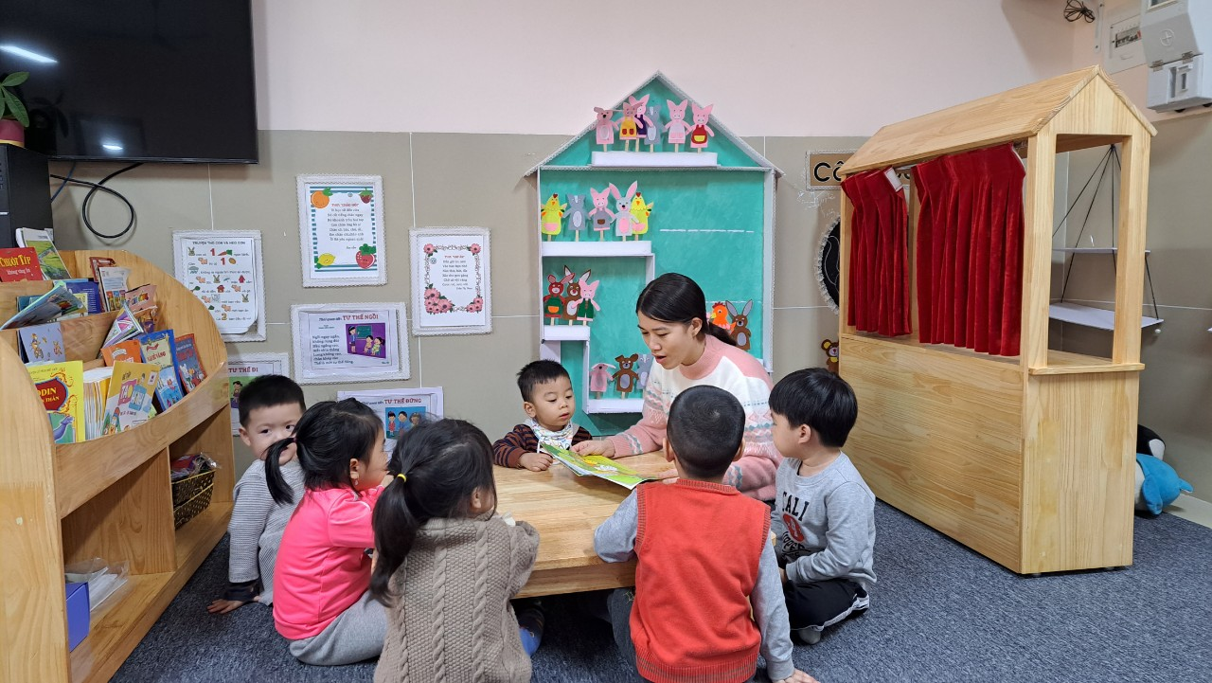
( Hoạt động Kể chuyện Rùa con tìm nhà)
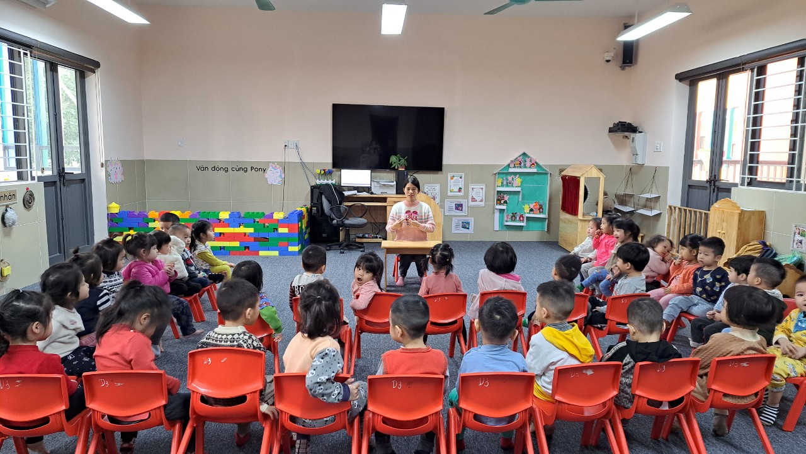
( Hoạt động Nhận biết tập nói Đôi dép)
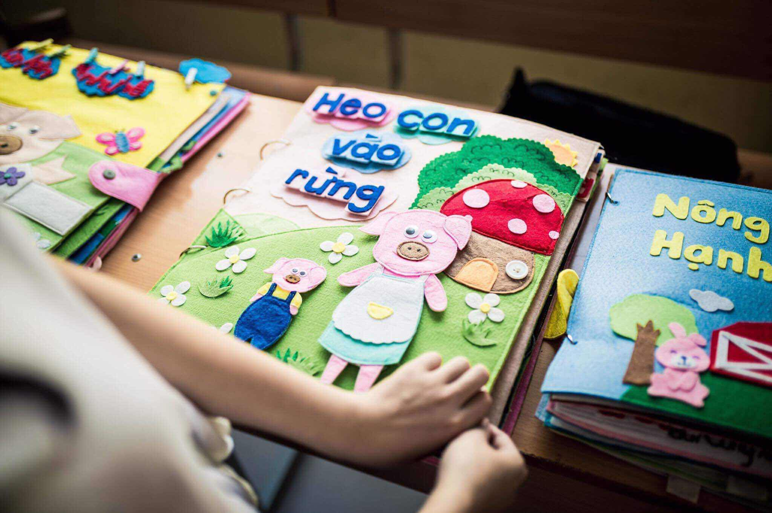
( Sách truyện tự tạo bằng vải dạ)
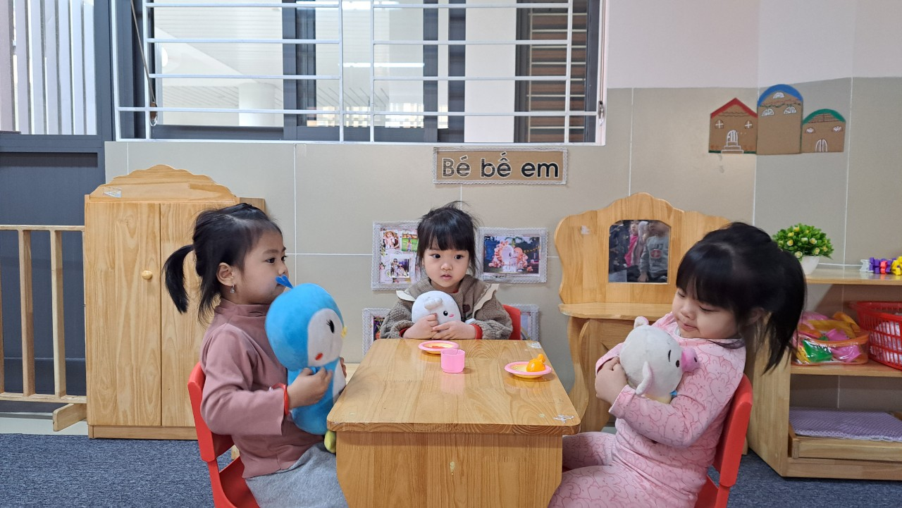
(Bé chơi góc Yêu em bé)
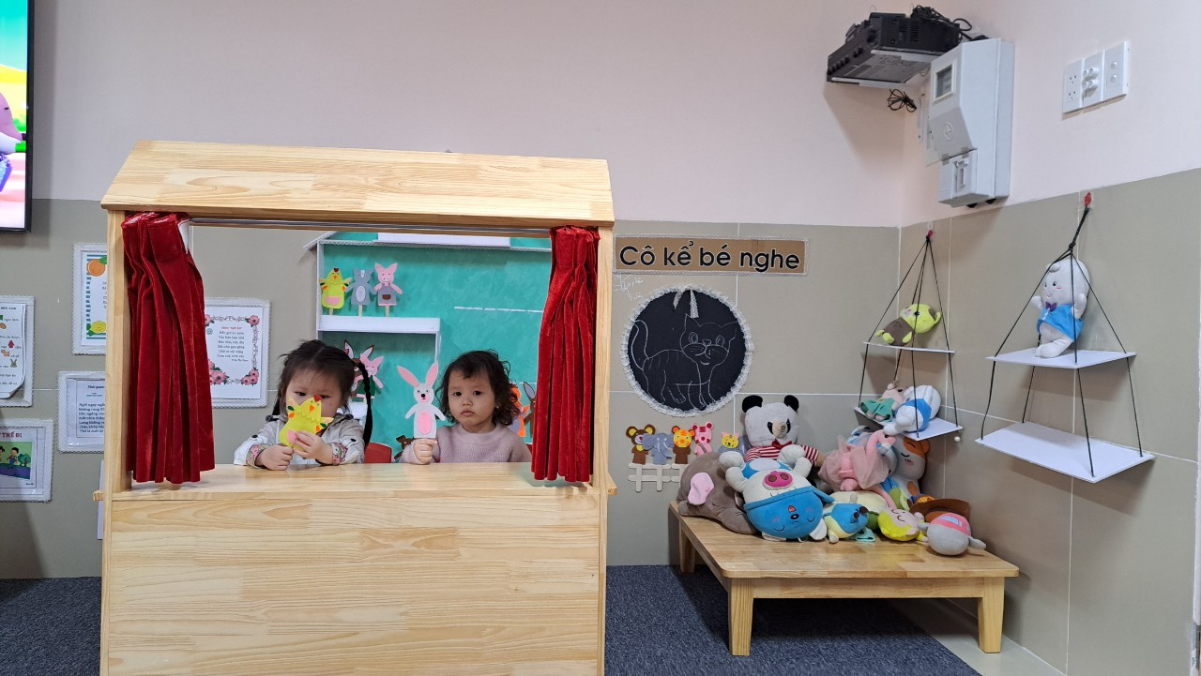
( Bé chơi góc Bé kể chuyện)
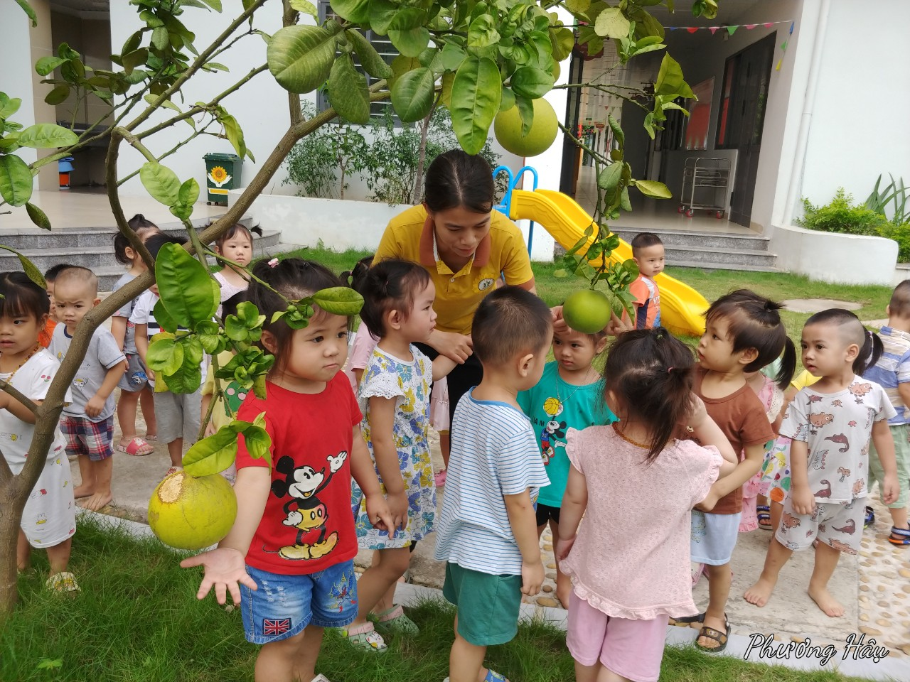
(Cô và trẻ hoạt động ngoài trời)
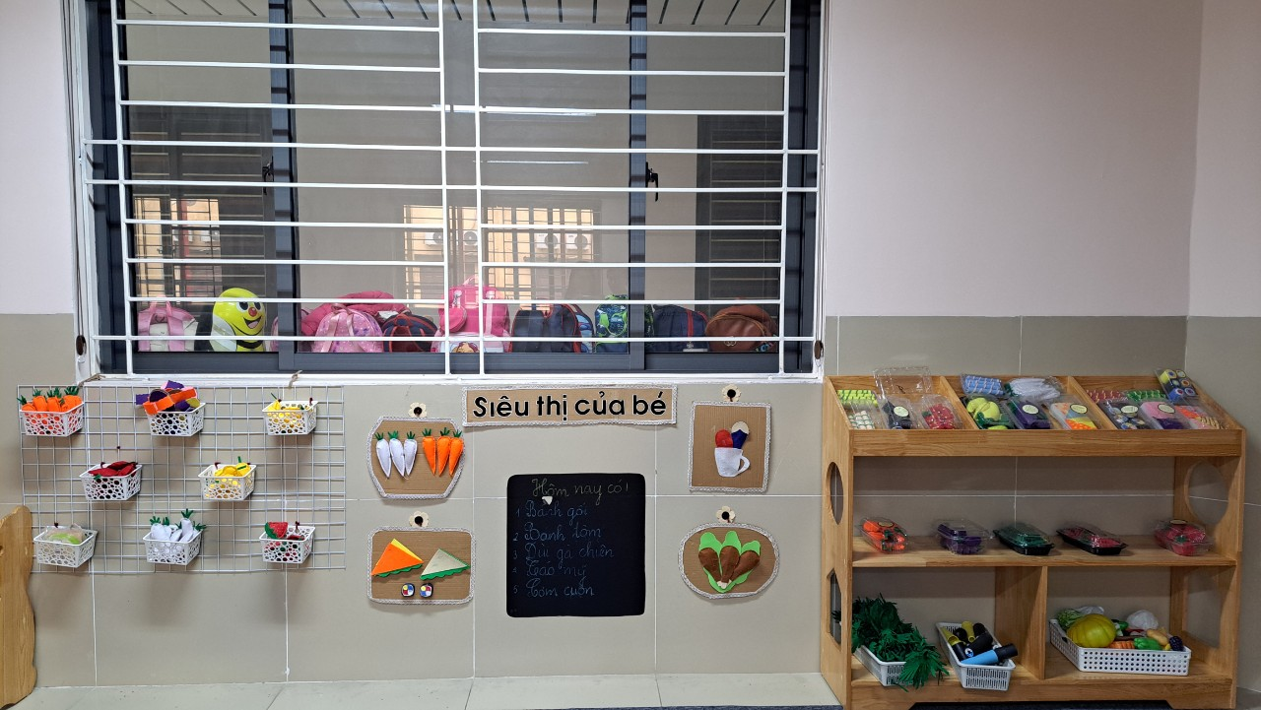
(Môi trường lớp học)
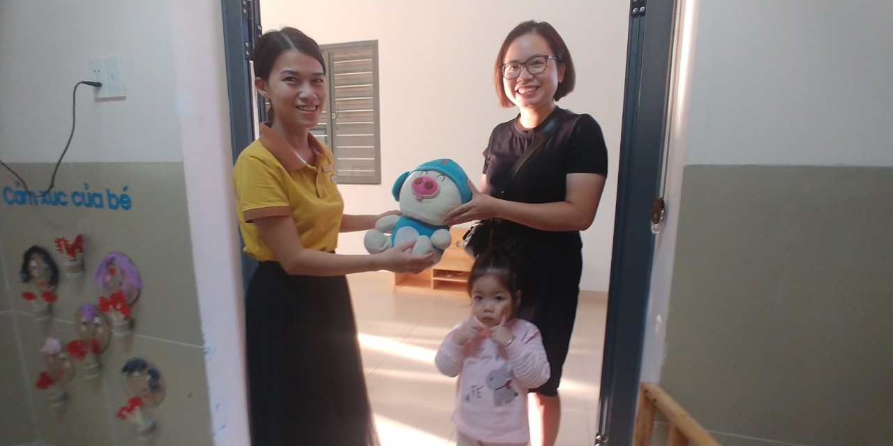
( Ảnh Cô giáo trao đổi với phụ huynh mang đồ chơi đến cho trẻ hoạt động)

IV. TÀI LIỆU THAM KHẢO

1, Tài liệu bồi dưỡng chuyên đề “Tiếp cận học qua chơi và đổi mới hình thức tổ chức hoạt động giáo dục lĩnh vực phát triển Ngôn ngữ” trong chương trình Bồi dưỡng công chức, viên chức quản lí, giáo viên mầm non Ngành Giáo dục và Đào tạo Hà Nội năm 2018 do trường Bồi dưỡng Cán bộ Giáo dục Hà Nội chủ biên.
2, Chương trình giáo dục mầm non- 20
3, Hướng dẫn tổ chức thực hiện chương trình giáo dục mầm non lứa tuổi Nhà trẻ (24- 36 tháng tuổi)- TS. Trần Thị Ngọc Trâm- TS. Lê Thu Hương- PGS. TS Lê Thị Ánh Tuyết.
4, Phương pháp phát triển ngôn ngữ cho trẻ mầm non- Đinh Hồng Thái.

